**Информация Заураловской ОШ о проведении праздничного мероприятия посвящённого Международному Дню защиты детей.**

1 июня в Заураловской ОШ провели Международный день защиты детей, который пришел в любимые веселые летние каникулы. В этот день для детей была разработана интересная программа с конкурсами и танцами. Праздник начался со слов приветствия и поздравления старшей вожатой Нечитайло Марины Сергеевны. Затем она провела со всеми гостями, детьми танцевальный флешмоб.

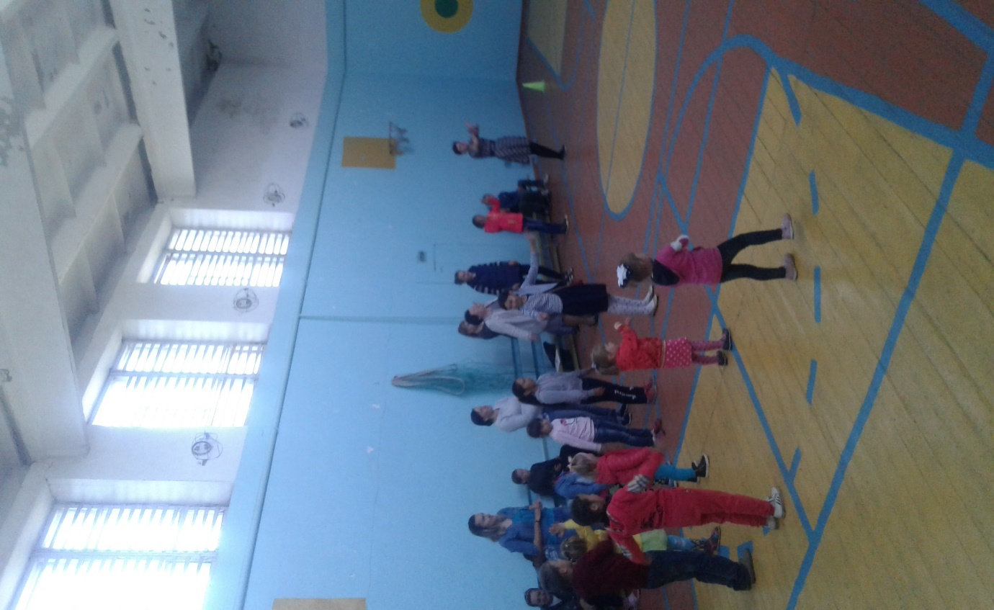

С праздником всех поздравила директор школы Хамзина Айгуль Тулегеновна она пожелала всем присутствующим много радости, веселья, крепкого здоровья и отличных летних каникул.

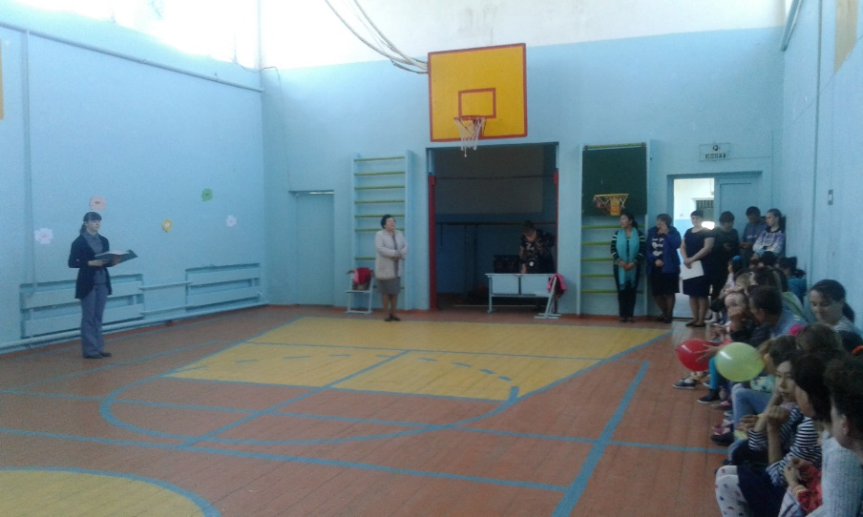

Завучем по УВР Ширяевой Людмилой Владимировной были зачитаны и вручены похвальные грамоты активно принимающим участие в жизни школы учащимся.

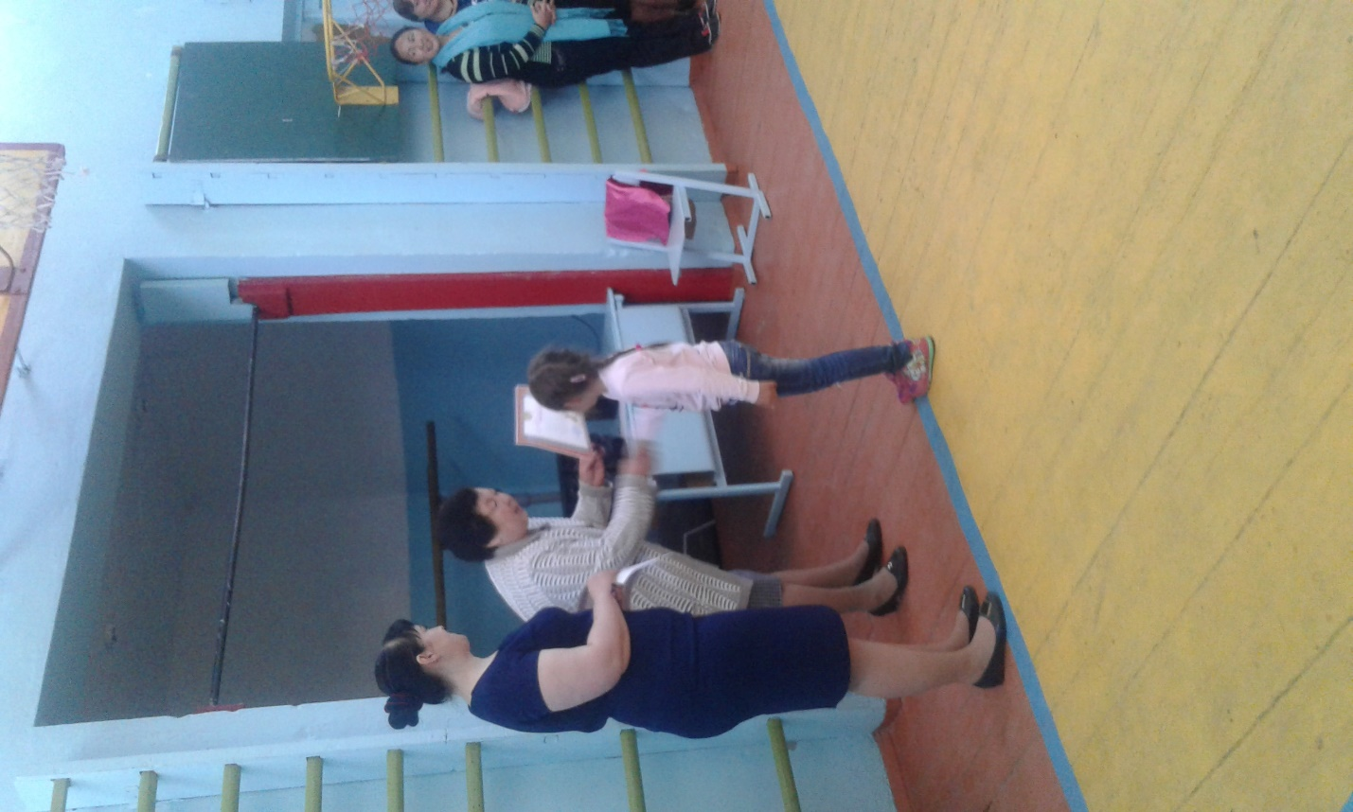

Учителем начальных классов Панченко Натальей Васильевной были загаданы загадки, веселые задачки, на которые дети дружно отвечали.

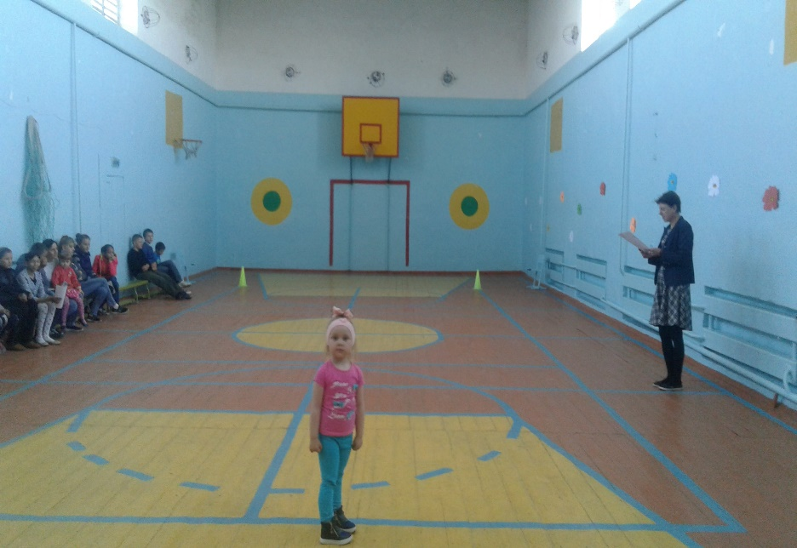

Веселый танец «Делай так» дети выполнили весело и радостно.

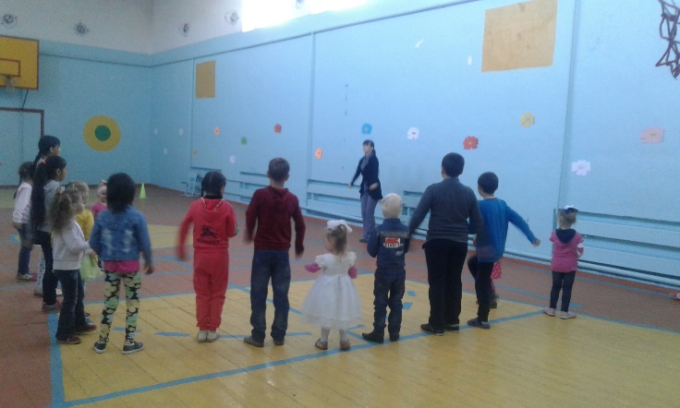 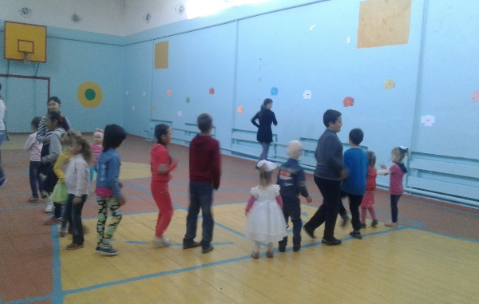

Сельский библиотекарь Горст Валентина Алексеевна поздравила всех с праздником и провела для детей викторину «Герои сказок».

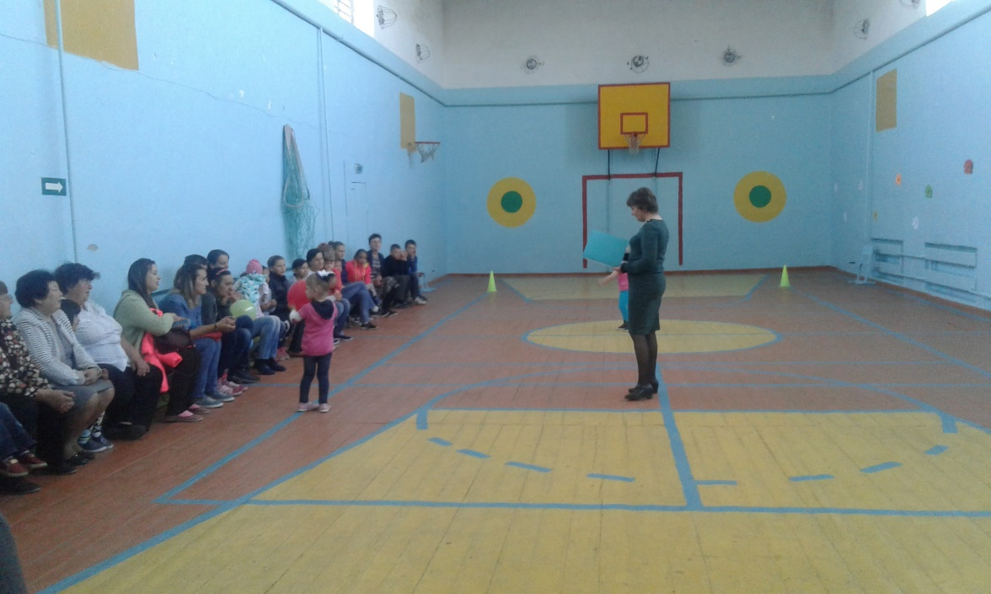

Спортивные эстафеты были проведены весело и задорно.

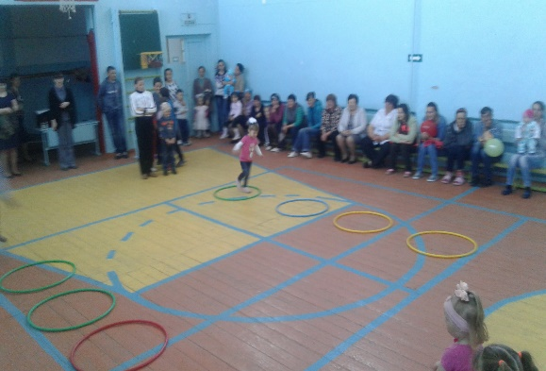 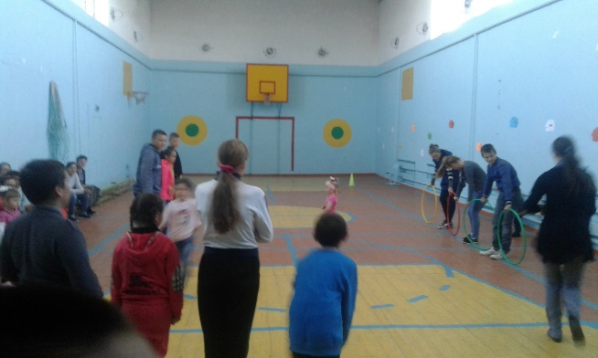

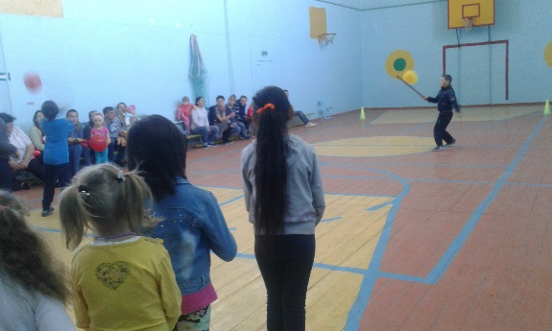 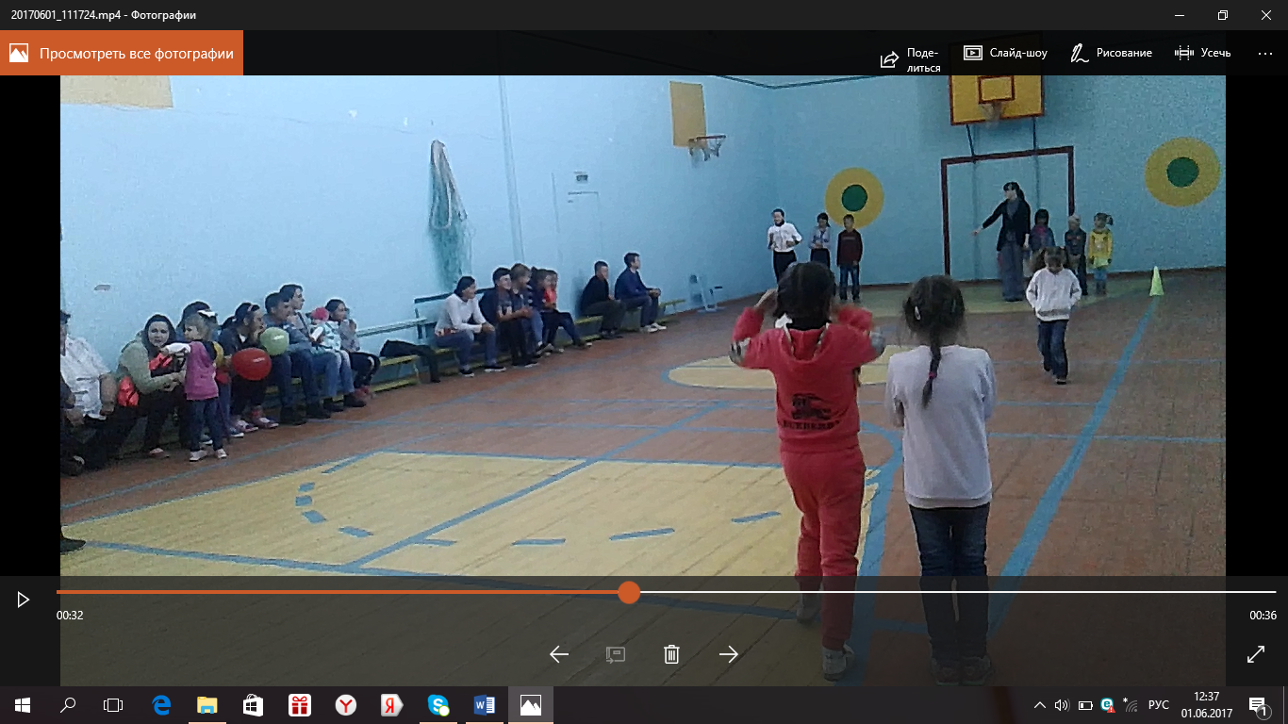

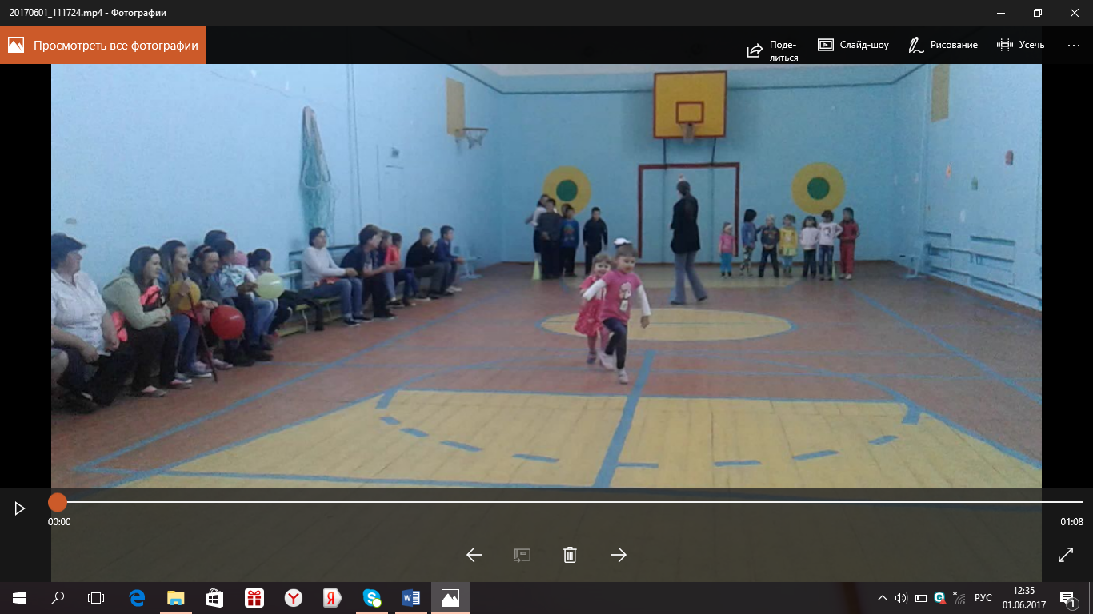

В завершении конкурсной программы был проведен Большой хоровод.

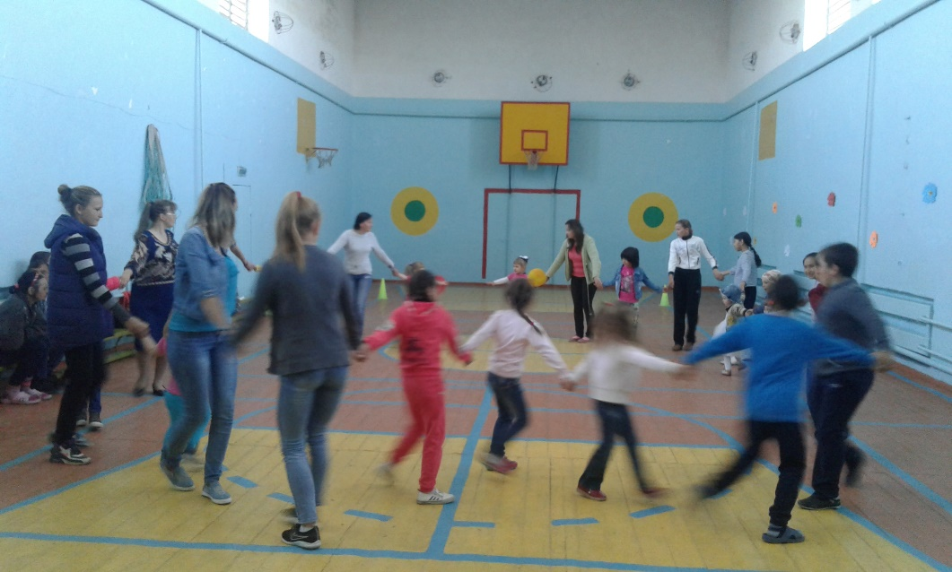

Праздник продолжился во дворе школы, где детям было предложено выполнить рисунки цветными мелками на асфальте во дворе школы на тему «Мир, в котором я живу, жизнь, в которой я творю».

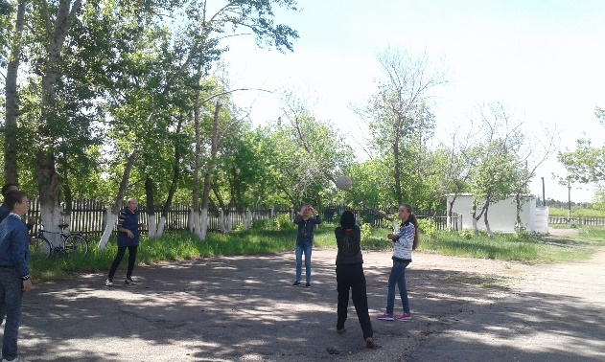 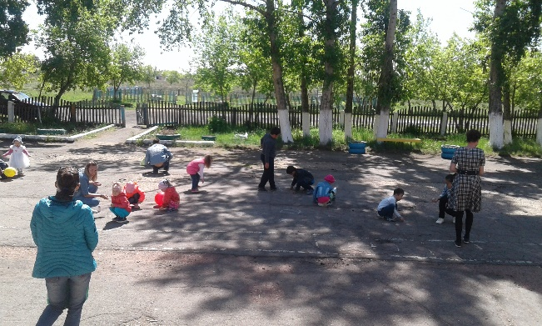 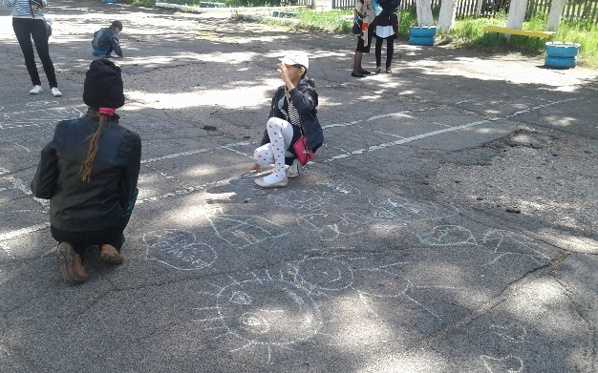 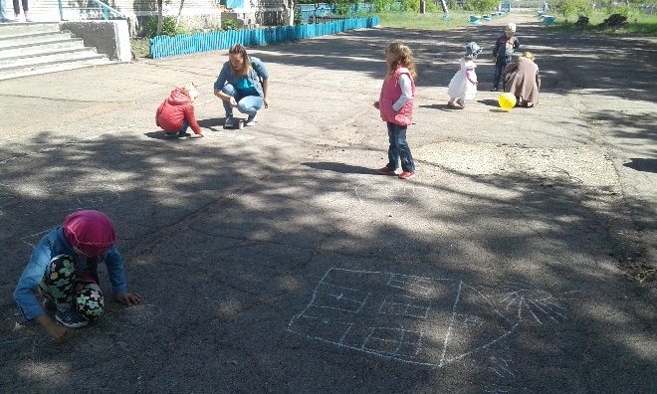

В этот день детей ждал праздничный стол со сладостями, фруктовым соком, спонсором сладкого стола стал житель села Заураловка Сакенов Нурбек Мырзахметович.

Праздник закончился праздничной дискотекой.

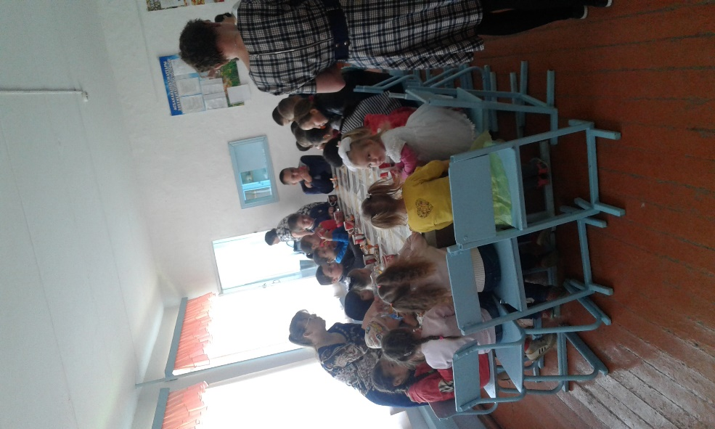 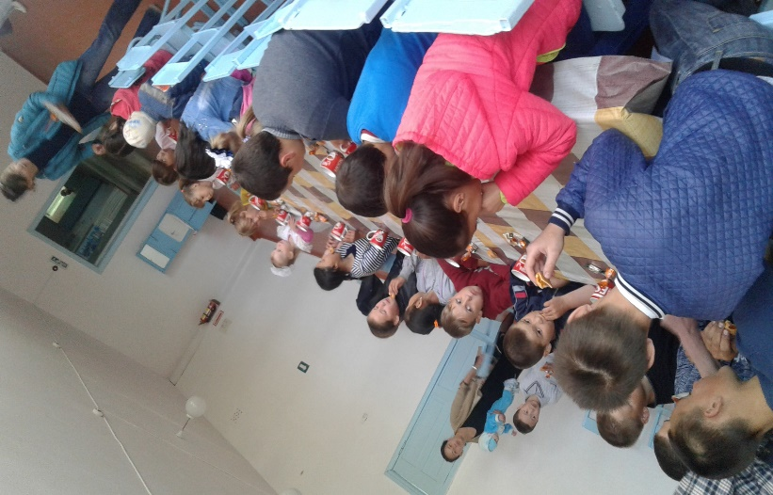

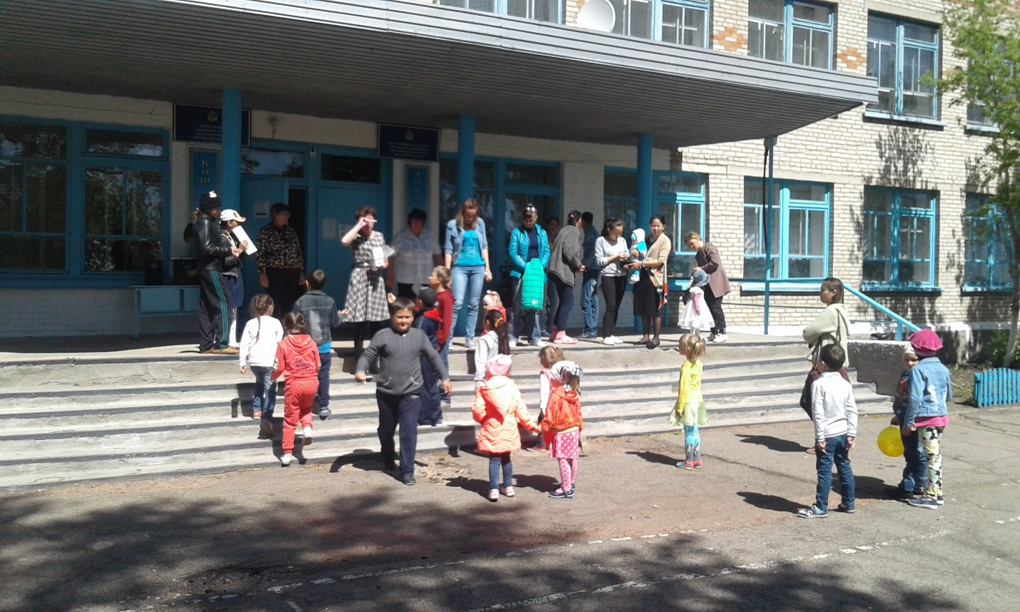

Зам. директора по ВР: Величко Н.И.